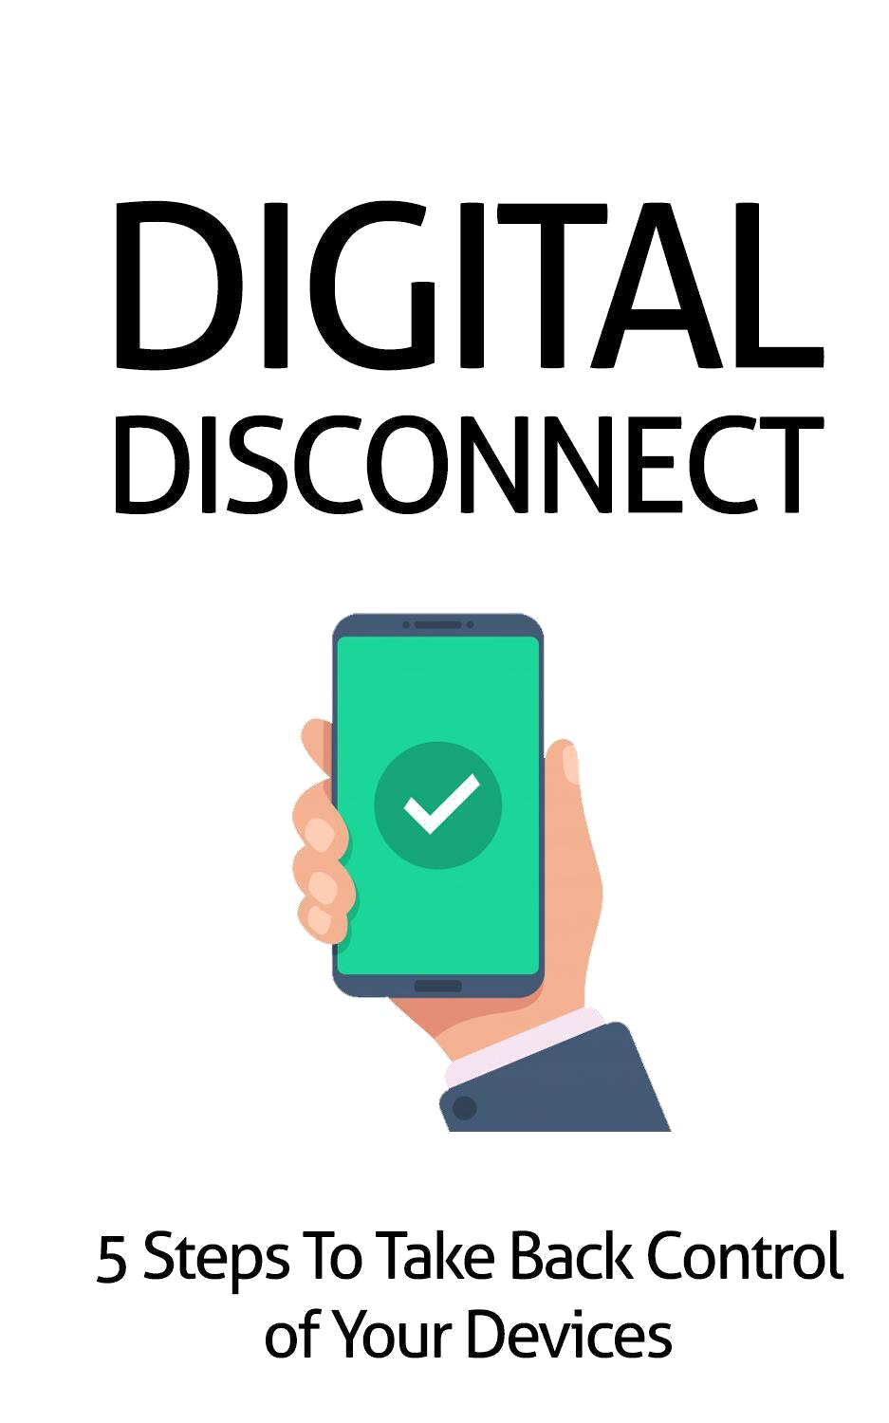

Introdução

Está se tornando muito desafiador desligar o telefone. Não apenas a maioria das pessoas trabalha na frente da tela o dia todo, mas a maioria também o faz em casa. Várias pessoas vão para casa depois do trabalho, sentam-se em frente à TV e navegam no telefone.

Vivemos uma vida digitalizada. Mais de 80% da população possui um dispositivo móvel e 57% deles têm mais de um tipo de dispositivo. Nosso mundo digital é uma simples fuga de nossa realidade e tem um custo. O impacto em nosso cérebro, corpo e comportamento pode ser muito significativo na vida de alguém e arruinar o relacionamento com as pessoas que amamos. Não apenas nossos dispositivos eletrônicos estão conectados à Internet, mas também estão em nosso carro, na geladeira, em nosso relógio, em nossos jogos e até em nossa casa. Essa onipresença da tecnologia levanta a questão: como podemos nos libertar de um vício no mundo digital?

Aqui está uma breve pesquisa que lhe dará uma idéia do seu relacionamento com a tecnologia. Embora essa não seja uma pesquisa científica, ela fornece uma idéia do seu relacionamento com o mundo digital.

SIM NÃO EU NÃO

CONHECER

Você dorme com seu telefone próximo a
sua cama?

Você olha para as mídias sociais uma hora ou menos antes de dormir?

É difícil você ficar em silêncio (por exemplo, no seu trajeto ou no carro)?

Você come a maioria das refeições na frente de uma tela?

Você usa seu telefone como um alarme?

Você verifica as mídias sociais enquanto trabalha?

Você costuma verificar seu telefone como
assim que houver uma notificação?

Você liga a TV quando chega em casa do trabalho?

Você tem um smartwatch?

Você diria que seu tempo diário na tela é superior a 5 horas por dia?

Está olhando para o seu telefone um modo automático
comportamento que você nem sempre faz
conscientemente?

Você tem dificuldade em adormecer ou ficar dormindo?

Você luta com peso?

Você tem dificuldade com sua atenção ou concentração?

Você verifica seu telefone ou navega nas mídias sociais quando dirige?

Às vezes você sente que seu telefone vibra e ainda não há notificações?

Você se sente ansioso se esquece o telefone ou não tem acesso a ele por um tempo?

Irrita você quando as pessoas lhe dizem que você não está ouvindo ou prestando atenção a elas enquanto elas falam com você?

Você consideraria seus dispositivos eletrônicos seus pertences mais valiosos, algo sem o qual não poderia viver?

TOTAIS

SIM NÃO EU NÃO
CONHECER

Agora calcule os totais, o que você percebe?

Principalmente NÃO: Ótimo, isso significa que você encontrou um ponto em sua vida em que usa dispositivos e eles não o usam e reconhecidamente não governam sua vida.

Principalmente SIM: Este é um sinal de que este guia é para você. Sua vida parece ser muito influenciada pelo tempo de sua tela; você pode estar perdendo muito tempo e energia em dispositivos que não atendem a você. Além disso, se você disse "sim" a quase todas as perguntas, provavelmente é um artista que foge da realidade. Talvez seja hora de você assumir o controle de sua vida. Não será fácil desconectar, mas com determinação e paciência, você chegará lá!

Principalmente NÃO SEI: Isso não é necessariamente uma coisa boa. Você deve ser
em negação e incapaz de estar ciente de seu comportamento. Este guia irá ajudá-lo
tenha mais consciência de seus hábitos e de como pode viver uma vida mais gratificante.

Se você deseja romper completamente com as mídias sociais ou desenvolver um relacionamento mais saudável com a tecnologia, as cinco etapas a seguir estão aqui para ajudá-lo a mudar positivamente seus comportamentos.

Etapa 1: Identificando uma Motivação

Quando queremos fazer uma mudança em nossa vida, precisamos identificar um motivo para nos ajudar a sustentar a mudança. As melhores razões são aquelas que estão próximas ao nosso coração, em vez de impostas por outras pessoas. Você pode identificar suas motivações encontrando respostas para a seguinte pergunta:

Por que eu quero me desconectar do mundo digital? Quais são os benefícios de se desconectar do mundo digital?Anote todas as razões que vêm à mente.

_____________________________________________________________ _____________________________________________________________ __________________________________________________________ _____________________________________________________________ _____________________________________________________________ __________________________________________________________

Certifique-se de se sentir conectado a razões pessoais como "ter mais energia e tempo com as pessoas que amo", em vez de motivações extrínsecas como "porque meu parceiro ou amigos o disseram".

Etapa 2: Estar pronto para mudar

Depois de listar suas motivações, pergunte-se:

Em uma escala de 1 a 10 (1 não está motivado, 10 está altamente motivado), qual o seu grau de motivação para se desconectar do mundo digital?

1 2 3 4 5 6 7 8 9 10

Se sua pontuação for inferior a 5, talvez não seja o momento certo para você. Você tem a oportunidade de reconsiderar sua motivação e também o tempo. Uma pontuação acima de 6 provavelmente levará você ao sucesso.

Se sua resposta estivesse abaixo de 10, o que ajudaria você a aumentar uma pontuação?
Em outras palavras, o que o deixaria mais motivado a mudar?
_____________________________________________________________

_____________________________________________________________
_____________________________________________________________
_____________________________________________________________
_____________________________________________________________

_____________________________________________________________
______________________________________________________

O que você considera um benefício para desconectar? _____________________________________________________________ _____________________________________________________________ _____________________________________________________________ _____________________________________________________________ _____________________________________________________________ _____________________________________________________________ ______________________________________________________

Etapa 3: monitore o tempo da tela

É importante monitorar o tempo da tela para que você possa saber quanto tempo gasta na frente da tela e quanto deseja reduzir. Aumentar nossa consciência de como usamos a tecnologia é essencial para ter sucesso na adoção de comportamentos mais saudáveis.

Não apenas estamos mais propensos a mudar nossos hábitos, como também estamos mais propensos a mudar nossa vida, controlando nosso tempo de tela. Você pode fazer o download de um aplicativo que calcule isso para o seu telefone e anote o tempo da tela em outros dispositivos, como TV ou computadores.

Seu objetivo será reduzir o tempo de tela nas próximas semanas. Todas as manhãs, você pode observar o horário da tela do dia anterior e tentar reduzi-lo.

Etapa 4: identificando ações

O próximo passo é dedicado às ações. Faça uma lista das coisas que você poderia fazer para ajudar a reduzir seu tempo no mundo digital. Aqui estão alguns exemplos:

Pratique a atenção plena

A atenção plena não precisa ser uma prática complexa de meditação. Pode ser um exercício simples de tomar um momento para se conectar com a respiração, respirando profundamente três vezes. A atenção plena é o ato de observar nossa experiência no momento presente. Usar os cinco sentidos é uma ótima maneira de praticar a atenção plena. Observe o que cheira, vê, ouve, sente ou prova. Usar seus sentidos o levará ao momento presente.

Faça uma coisa de cada vez

Nossa sociedade tende a incentivar a multitarefa. Por outro lado, criou indivíduos que têm dificuldade em estar presente. Se você estiver passando um tempo com um amigo, esteja presente, ouça e interaja com o indivíduo. Desative as notificações no telefone e mantenha contato visual com a pessoa que está interagindo com você.

Treine sua mente

É possível treinar sua mente para se concentrar no presente. Você pode fazer isso reconhecendo quando pensa no passado ou no futuro. Escolha um dia ou uma hora em que observará seus pensamentos. Durante esse tempo, prenda-se quando estiver tendo pensamentos conectados a algo fora do momento presente. Como pensar no que aconteceu no seu passado ou esperar pelo futuro. Depois de se recuperar, respire fundo três vezes para voltar sua atenção ao momento presente. Dessa forma, você ficará melhor em trazer sua mente de volta ao presente.

Aproveite suas refeições

Muitas pessoas aprenderam a comer na frente da tela. Desconectar enquanto você come, permite que você esteja presente e desfrute da comida que você come. A cada mordida, force-se a colocar os utensílios sobre a mesa e a provar a comida. Observe a textura, o sabor e esteja atento a cada mordida.

Tenha um ritual para dormir

Quando você for para a cama, em vez de rolar para baixo as postagens nas mídias sociais, reserve 15 minutos para reconhecer o que agradece no momento presente. Liste todas as coisas pelas quais neste momento você é grato.

Atribuir tempo offline

Muitas pessoas não têm limites ou limites quando se trata de mídia social. Estabelecer limites saudáveis ​​é essencial para melhorar nosso relacionamento com o Facebook ou Instagram. Você pode fazer isso identificando um horário específico quando está offline, quando acredita que é melhor não olhar para as mídias sociais. Por exemplo, você pode decidir que as duas primeiras horas do seu dia estão offline. Dessa forma, você não precisa permitir que as mídias sociais influenciem o clima em que está naquele dia. Pode levar alguns dias para se adaptar, e não se esqueça, a pesquisa diz que leva 21 dias para formar um hábito.

Coloque seu telefone de lado

Quando você estiver interagindo com outras pessoas, seja em um jantar em família ou saindo com os amigos, lembre-se de guardar o telefone. As mídias sociais podem rapidamente levar você a uma toca de coelho, onde você esquecerá completamente o ambiente e perceberá que não está aproveitando o momento presente com as pessoas do seu círculo. Deixar o telefone de lado aumentará a qualidade da interação que você tem com outras pessoas e também trará mais prazer.

Limpe seu feed

É incrível a montanha-russa de emoções em que as mídias sociais podem levá-lo. Reserve um tempo para estar ciente de como você se sente quando vê ou lê uma postagem. Faça questão de deixar de seguir qualquer pessoa que faça você se sentir mal. Você tem o direito de escolher o que deseja ver, e essa é uma decisão importante que pode mudar seu relacionamento com as mídias sociais para ser mais positivo e empoderador.

Pratique a Consciência Emocional

Praticar a consciência emocional significa prestar atenção às suas emoções enquanto olha para as mídias sociais. Toda vez que você se sente deprimido. Tire um tempo limite da tela de um minuto. Durante esse minuto, concentre-se na sua respiração. Faça seis respirações profundas toda vez que tiver uma emoção negativa.

A chave do sucesso é identificar maneiras realistas e práticas para você. Não precisa ser uma abordagem de tudo ou nada. A redução lenta do seu tempo na frente de uma tela permitirá que você se sinta mais à vontade com a realidade.

Etapa 5: implemente suas ações

Agora é hora de implementar todas as ações que você identificou na etapa 4. Escolha um dia desta semana em que aplicará sua primeira ação. Esse dia será o começo de sua jornada para retomar o controle de seus dispositivos. Depois de escolher uma data, escolha sua ação! A conscientização e a transferência de suas atividades para ficar mais offline do que na frente da tela podem melhorar seu bem-estar. Estar offline também aumenta seu senso de vida no momento presente. Experimentar sua realidade pode ser mais gratificante do que o mundo digital.

Nosso relacionamento com a tecnologia não precisa ser inexistente, mas precisamos encontrar um equilíbrio. Estar no controle significa que a tecnologia não está usando você. Não desperdice toda a sua energia e tempo navegando nas mídias sociais. É recomendável continuar a monitorar o tempo da tela; a conscientização será essencial para manter um relacionamento equilibrado e saudável com a tecnologia. Você não apenas será capaz de recuperar uma vida gratificante, como também será um excelente exemplo para os outros seguirem.

